Warszawa, 10.07.2025 r.

**"Nie chcę już tylko przetrwać". Dramatyczne historie kobiet z endometriozą**

**Endometrioza to nie „trudniejsza miesiączka”. To przewlekła, wyniszczająca choroba, która każdego dnia odbiera młodym kobietom zdrowie, siły i marzenia. Trzy z nich – Weronika, Honorata i Kinga – postanowiły zawalczyć o życie bez bólu. Poznaj historię ich walki z chorobą.**



Endometrioza to choroba, która dotyka nawet co dziesiątą kobietę w wieku rozrodczym. Mimo że jest to przewlekła choroba ginekologiczna, przez lata była ignorowana i marginalizowana w systemie ochrony zdrowia. Dziś coraz częściej mówi się o jej objawach, wpływie na jakość życia, ogromnych kosztach leczenia oraz potrzebie skutecznych rozwiązań systemowych.

Od 1 lipca 2025 roku kobiety w Polsce mogą skorzystać z nowego rozwiązania przygotowanego przez Ministerstwo Zdrowia: refundacja wysokospecjalistycznego leczenia endometriozy w ramach NFZ. To ogromny krok naprzód, ale wciąż wiele pacjentek z endometriozą będzie musiało czekać na leczenie chirurgiczne lub operacyjne.

**Ma 24 lata i czwarte stadium. „Nikt mnie nie słuchał”**

Weronika przez 5 lat słyszała, że przesadza. Dziś walczy o operację, która może uratować jej zdrowie i przyszłość. Zamiast pomocy, spotykała się z lekceważeniem. Mdlała z bólu, wymiotowała, leżała na podłodze, nie mogąc się ruszyć – a lekarze powtarzali: „to tylko taka uroda”. Dopiero niedawno usłyszała diagnozę: endometrioza IV stopnia, guzy, zrosty, adenomioza i nacieki, które zagrażają także jelitom. Potrzebna jest pilna operacja, której koszt znacznie przekracza jej możliwości.

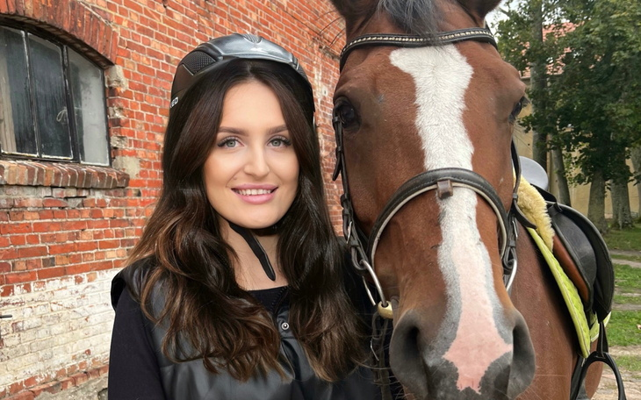

Mimo ogromnego cierpienia, Weronika stara się prowadzić własną firmę i żyć jak rówieśnicy. Marzy o tym, by zostać mamą, odzyskać zdrowie i znów cieszyć się życiem. Dziś apeluje o pomoc w zbiórce na leczenie, które może uratować jej płodność i codzienne funkcjonowanie.

* *To nie jest „zwykły ból miesiączkowy”. To choroba, która zabiera mi zdrowie, szansę na macierzyństwo, i moje życie kawałek po kawałku. Proszę o pomoc każdego kto tylko jest w stanie dołożyć swoją cegiełkę na operację, która pomoże mi żyć bez bólu, na leczenie i hospitalizację które są bardzo kosztowne. Proszę o pomoc aby móc w przyszłości być mamą*. - apeluje Weronika na zbiórce na Pomagam.pl.

Możesz wesprzeć Weronikę tutaj: <https://pomagam.pl/8f6drr>

**„Życie z tymi chorobami to sinusoida. Nie chce się bać kolejnego dnia.”**

Honorata to 22-letnia studentka architektury wnętrz. Zmaga się nie tylko z endometriozą i adenomiozą, ale też z zespołem przekrwienia miednicy. Odkąd pamięta towarzyszy jej przewlekły ból - choroby każdego dnia wpływają na jej zdrowie, samopoczucie i możliwości życiowe.

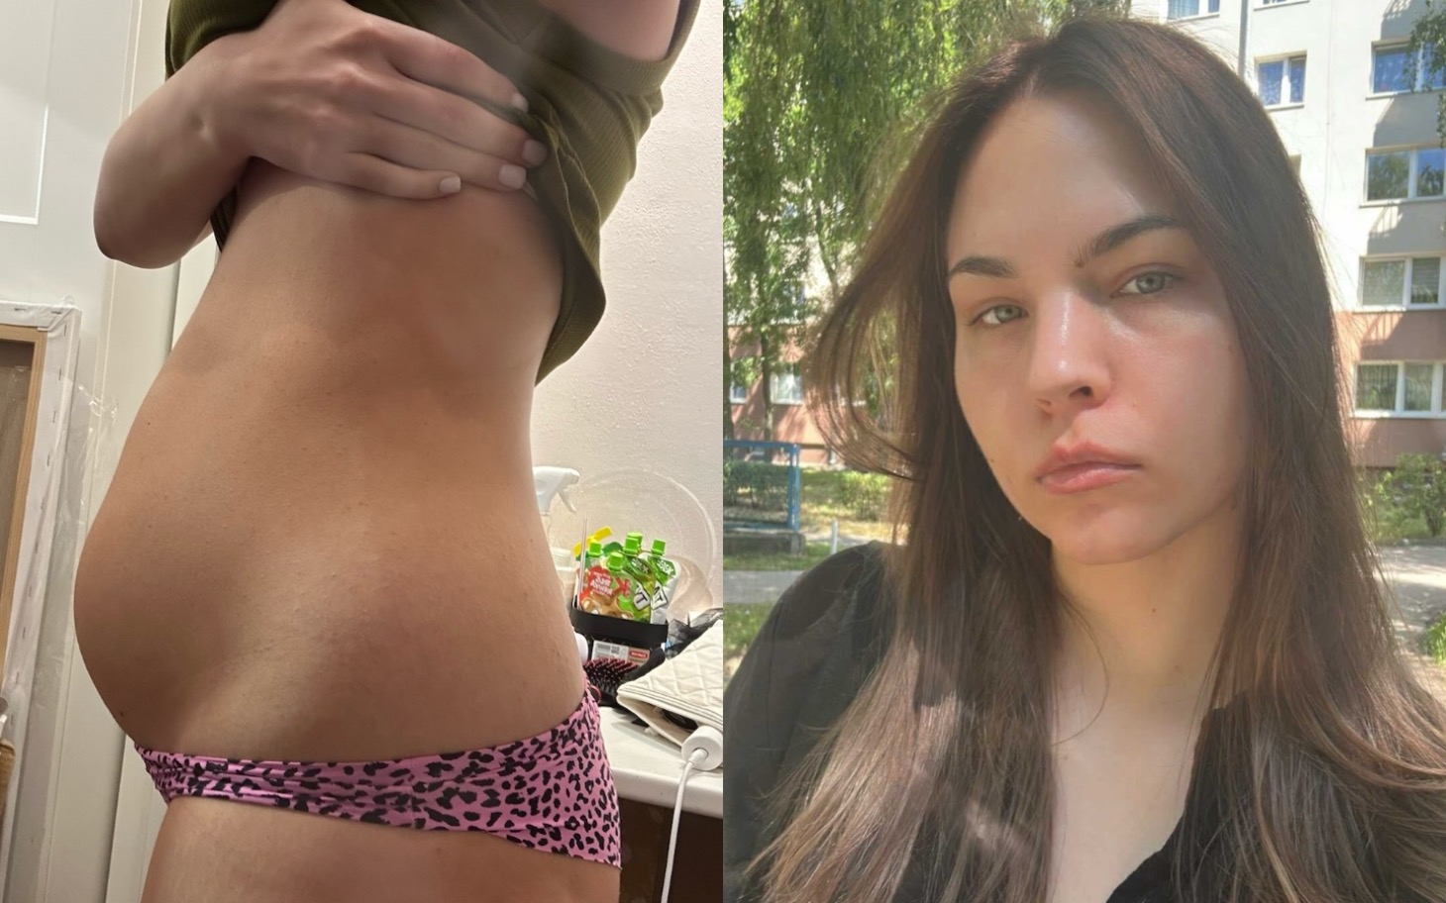

Ostatnie lata były dla Honoraty szczególnie trudne ze względu na częste pobyty w szpitalu i transporty karetką, które powodowały nieobecności na studiach, w pracy i w życiu. W końcu powiedziała dość - nie chce już się bać tego, co przyniesie kolejny poranek.

* *Życie z tymi chorobami to sinusoida. Raz jest lepiej, raz gorzej. Cieszę się z każdej dobrej chwili, bo wiem, że ta zła może nadejść w każdej chwili. Mam nadzieję, że leczenie pomoże mi odzyskać stabilność i sprawi, że nie będę już bała się tego, co przyniesie kolejny dzień.* - opowiada Honorata,

Pomóż Honoracie wygrać walkę o jej zdrowie: <https://pomagam.pl/honoratapawlowska>

**„Nie odkładaj zdrowia na później. Bo Twoje zdrowie jest najważniejsze.”**

Mimo, że Kinga ma zaledwie 25 lat, z chorobą walczy już od 9-ciu. Choruje na zaawansowaną postać endometriozy oraz ciężką adenomiozę. Codziennie towarzyszy jej ból, który odbiera siły i uniemożliwia normalne funkcjonowanie. Choroba zabrała jej młodzieńcze lata, marzenia, pasje i relacje z bliskimi.

* *Zmuszona jestem zrezygnować z wielu rzeczy, które kiedyś dawały mi szczęście. Choroba odebrała mi też możliwość normalnej pracy – choć prowadzę własną działalność, nie jestem w stanie pracować tyle, by zarobić na kosztowną operację i dalsze leczenie. Każdy dzień to dla mnie walka o przetrwanie, a czas odgrywa w moim przypadku ogromną rolę.* - pisze Kinga na zbiórce.

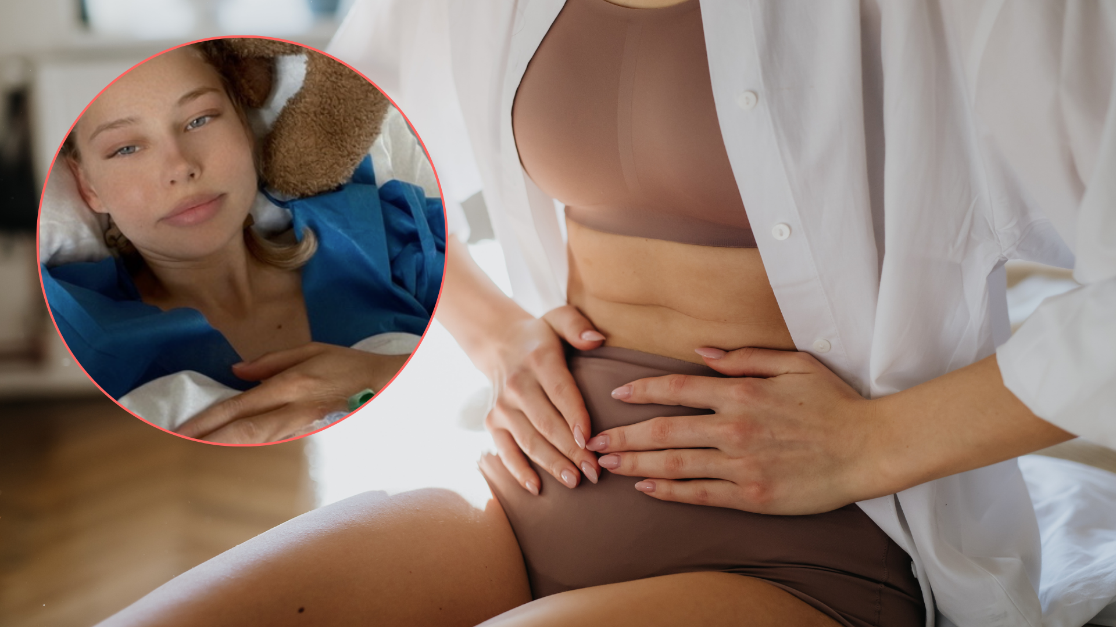

Wesprzyj Kingę w powrocie do zdrowia: <https://pomagam.pl/ebfyck>

**Pomagam.pl – kiedy nie możesz już czekać**

Dla kobiet takich jak Weronika, Honorata czy Kinga, każda wpłata to szansa na realną ulgę, leczenie i powrót do codziennego życia. Nie zostawiajmy ich z bólem samych - bo choroba, to nie “taka uroda”. I razem możemy to zmienić.

Coraz więcej pacjentek decyduje się na założenie zbiórki na Pomagam.pl, by sfinansować swoje leczenie – czy to w Polsce, czy za granicą. Serwis Pomagam.pl, który specjalizuje się w skutecznym zbieraniu środków online, umożliwia organizację zbiórek, które można założyć w kilka chwil, zupełnie za darmo.

Jeśli potrzebujesz pomocy - jesteśmy dla Ciebie: <https://pomagam.pl/nowa-zbiorka>

**Pomagam.pl** to serwis do zakładania darmowych zbiórek online – bez prowizji i opłat. Umożliwia szybkie i bezpieczne wsparcie leczenia, bliskich w potrzebie oraz inicjatyw społecznych i kulturalnych. Przy serwisie działa także Fundacja Pomagam.pl, która reaguje wszędzie tam, gdzie jest taka potrzeba, łącząc ludzi i organizacje oraz ułatwiając działania na rzecz osób poszkodowanych i potrzebujących.

**Kontakt dla mediów:** [media@pomagam.pl](mailto:media@pomagam.pl)